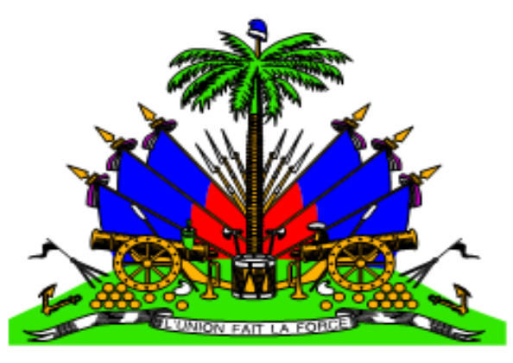
AUTORITE NATIONALE DE REGULATION DU SECTEUR DE L’ENERGIE (ANARSE)
RÉPUBLIQUE D’HAÏTI

AVIS
À L’ATTENTION DES CANDIDATS À L’APPEL ÀPRÉ-QUALIFICATION DE PROMOTEURS
CONCESSION DU CONCESSION DU SERVICE PUBLIC DE LA PRODUCTION, DU TRANSPORT ET DE LA DISTRIBUTION D’ENERGIE ELECTRIQUE DANS LE RESEAU SUD (LES CAYES).

Objet : Pré-qualification

L’Autorité Nationale de Régulation du Secteur de l’Energie (ANARSE) informe les postulants à l’appel à préqualification de promoteurs pour la concession du service public de la production, du transport et de la distribution d’énergie électrique dans le réseau Sud (Les Cayes) qu’après l’évaluation des dossiers de candidature, les firmes et/ou groupements dont les noms suivent ont été pré-qualifiées pour les prestations demandées.

- Cashman Preload Cryogenics
- Sigora Haiti (Chef de file en consortium avec JCM Power Corporation et FMO)
- InterEnergy (Chef de file en consortium avec CaribEnergy LLC, Wineco et Crowley Petroleum)

L’Autorité Nationale de Régulation du Secteur de l’Energie (ANARSE) leur présente ses compliments et tient à souligner que l’ordre de présentation des trois (3) firmes de la liste n’est pas une classification par ordre d’importance.

L’Autorité Nationale de Régulation du Secteur de l’Energie en profite pour remercier tous les postulants d’avoir manifesté leur intérêt et les invite à participer aux appels que l’institution aura à lancer ultérieurement.
La Direction Générale
Port-au-Prince, le 24 février 2020

